
REPUBLIKA HRVATSKA
PRIMORSKO-GORANSKA ŽUPANIJA
OPĆINA PUNAT
OPĆINSKI NAČELNIK

KLASA: 400-08/19-01/1
URBROJ: 2142-02-02/1-20-9
Punat, 3.rujna 2020.godine
OPĆINSKOM VIJEĆU
OPĆINE PUNAT

Polugodišnji izvještaj o izvršenju
Proračuna Općine Punat za 2020. godinu

Člankom 108. Zakona o proračunu („Narodne novine“ broj 87/08,136/12 i 15/15) i člankom 4. Pravilnika o polugodišnjem i godišnjem izvještaju o izvršenju proračuna ("Narodne novine“ broj 24/13, 102/17 i 1/20) propisan je sadržaj polugodišnjeg izvještaja o izvršenju proračuna jedinica lokalne samouprave.
Polugodišnji izvještaj o izvršenju proračuna sadrži:
- Opći dio proračuna koji čini Račun prihoda i rashoda i Račun financiranja na razini odjeljka ekonomske klasifikacije
- Posebni dio proračuna po organizacijskoj i programskoj klasifikaciji na razini odjeljka ekonomske klasifikacije
- Izvještaj o zaduživanju na domaćem i stranom tržištu novca i kapitala
- Izvještaj o korištenju proračunske zalihe
- Izvještaj o danim državnim jamstvima i izdacima po državnim jamstvima
- Obrazloženje ostvarenja prihoda i primitaka, rashoda i izdataka
- Izvještaj o provedbi plana razvojnih programa

U skladu s navedenom zakonskom obvezom, sastavljen je Polugodišnji izvještaj o izvršenju Proračuna Općine Punat za 2020. godinu.

1. OPĆI DIO PRORAČUNA
Opći dio proračuna koji čini Račun prihoda i rashoda i Račun financiranja na razini odjeljka ekonomske klasifikacije priložen je godišnjem izvještaju i njegov je sastavni dio.

2. POSEBNI DIO PRORAČUNA
Posebni dio proračuna po organizacijskoj i programskoj klasifikaciji na razini odjeljka ekonomske klasifikacije priložen je godišnjem izvještaju i njegov je sastavni dio.

3. IZVJEŠTAJ O ZADUŽIVANJU – Račun financiranja
Kao sastavni dio godišnjeg izvještaja je i Izvještaj o zaduživanju na domaćem i stranom tržištu novca i kapitala, odnosno sastavni dio Općeg dijela proračuna je i Račun financiranja.

Primici od financijske imovine

PRIMLJENI KREDITI I ZAJMOVI

DOSPJELE KAMATE NA KREDITE I ZAJMOVE
Red.  br. | Kamate | Opis |  | Stanje 1.1. | Kamate dospjele u tekućoj godini | Kamate plaćene u tekućoj godini | Stanje 30.06.
1 | Kamate po primljenim kreditima i zajmovima | 1.1 | tuzemnim | 0,00 | 53.803,75 | 53.803,75 | 0,00
 | Kamate po primljenim kreditima i zajmovima |  |  | 0,00 | 2.447,00 | 2.447,00
 | Kamate po primljenim kreditima i zajmovima | UKUPNO (1.1+1.2) |  | 0,00 | 56.250,75 | 56.250,75 | 0,00

OTPLATNI PLAN KREDITA
Dugoročni kredit Erste & Steiermärkische Bank d.d. za rekonstrukciju zgrade osnovne škole F.K.Frankopan Krk PŠ Punat s izgradnjom školske sportske dvorane
GODINA | GLAVNICA | KAMATA | UKUPNO
2019 | 1.100.000,00 | 230.735,31 | 1.330.735,31
2020 | 550.000,00 | 211.881,01 | 761.881,01
2021 | 1.100.000,00 | 182.778,37 | 1.282.778,37
2022 | 1.100.000,00 | 158.799,90 | 1.258.799,90
2023 | 1.100.000,00 | 134.821,43 | 1.234.821,43
2024 | 1.100.000,00 | 111.171,42 | 1.211.171,42
2025 | 1.100.000,00 | 86.864,48 | 1.186.864,48
2026 | 1.100.000,00 | 62.886,00 | 1.162.886,00
2027 | 1.100.000,00 | 38.907,53 | 1.138.907,53
2028 | 1.650.000,00 | 14.994,75 | 1.664.994,75
UKUPNO kn: | 11.000.000,00 | 1.233.840,20 | 12.233.840,20

Temeljem dobivene suglasnosti Ministarstva financija za zaduženje od 05.04.2018.g. dobiven je kredit od Erste & Steiermärkische bank d.d. u iznosu od 11.000.000,00 kn s rokom otplate od 10 godina u 40 kvartalnih rata od kojih prva dospijeva 31.03.2019.g., bez počeka uz fiksnu godišnju kamatnu stopu od 2,15% i jednokratnu naknadu u visini 0,45%. Sredstva su iskorištena za financiranje kapitalnog projekta "Rekonstrukcija zgrade Osnovne škole F.K.Frankopan, Krk, PŠ Punat s dogradnjom školske sportske dvorane.
Općina Punat je se na temelju suglasnosti Ministarstva financija od 16.04.2020. sklopila Ugovor o dugoročnom kreditu u ukupnom iznosu od 8.544.500,00 kn s rokom otplate 10 godina u 120 jednakih mjesečnih rata od kojih prva dospijeva 31.05.2021.g. bez počeka uz fiksnu godišnju kamatnu stopu od 1,75% i jednokratnu naknadu u visini od 0,15%. Sredstva će se koristiti za financiranje ulaganja u poslovnu i komunalnu infrastrukturu tj. izgradnju i uređenje javnih površina, prometnica i nerazvrstanih cesta, javne rasvjete, odvodnju oborinskih voda, uređenje centralnog trga te objekta Pod topol 2.

Izdaci za financijsku imovinu

Izdaci za financijsku imovinu odnose se na otplatu glavnice za dobiveni dugoročni kredit za rekonstrukciju zgrade O.Š. F.K.Frankopan Krk, PŠ Punat s dogradnjom školske sportske dvorane u iznosu od 275.000,00 kn. U izvještajnom razdoblju otplaćena je samo jedna rata kredita sukladno izmijenjenom otplatnom planu obzirom da je uslijed okolnosti izazvanih epidemijom koronavirusa od Erste bank d.d. zatražena odgoda plaćanja dvije rate glavnice koje dospijevaju 30.06. i 30.09.2020.g. Plaćanje spomenute dvije rate odgođeno je za 2028.g.
U razdoblju do 30.06.2020.g. izvršeno je ulaganje u povećanje temeljnog kapitala u komunalno društvo Ponikve Eko otok Krk u iznosu od 101.667,57 kn za izgradnju DTK mreže.

4. IZVJEŠTAJ O KORIŠTENJU PRORAČUNSKE ZALIHE

Proračunska zaliha je oblik izvora financiranja i svi rashodi koji se financiranju iz proračunske pričuve, moraju biti pravilno klasificirani i evidentirani na nekoj od konkretnih vrsta rashoda predviđenih osnovnim računima.
Kako tijekom godine izvanredne okolnosti mogu dovesti do nastanka dodatnih obveza, u Proračunu je, u skladu s člankom 56. Zakona o proračunu potrebno planirati iznos sredstava za nepredviđene rashode u visini proračunske pričuve, kao što je to planirano za 2020. godinu u iznosu od 70.000,00 kuna.
Sredstva proračunske zalihe koriste se za nepredviđene namjene za koje u proračunu nisu osigurana sredstva, ili za namjene za koje se tijekom godine pokaže da za njih nisu utvrđena dovoljna sredstva jer ih pri planiranju proračuna nije bilo moguće predvidjeti.
Sredstva proračunske zalihe koriste se za financiranje rashoda nastalih pri otklanjanju posljedica elementarnih nepogoda, epidemija, ekoloških nesreća ili izvanrednih događaja i ostalih nepredviđenih nesreća te za druge nepredviđene rashode tijekom godine.
Temeljem članka 108. Zakona o proračunu općinski načelnik obvezan je godišnje izvijestiti Općinsko vijeće o trošenju proračunske zalihe, koja je trošena sukladno članku 56. Zakona o proračunu.
Temeljem Odluka općinskog načelnika iz proračunske zalihe u promatranom razdoblju financirano je slijedeće:

RBR. | KORISNIK | IZNOS | DATUM ISPLATE | OPIS NAMJENE
1 | Lovačko društvo "Orebica" Krk | 8.934,00 | 19.03.2020. | Zajedničko sufinanciranje grada Krka i općina Malinska-Dubašnica, Dobrinj, Baška, Vrbnik i Punat nabave termovizijskih kamera za lov čaglja kao alohtone divljači na otoku Krku
2 | Netcom d.o.o. Rijeka | 12.750,00 | 15.06.2020. | Izmjene na web stranici Općine Punat za bolju vidljivost slabovidnih osoba. Isplata izvršena temeljem URR 20/402 do 22.05.2020.g.
 | UKUPNO: | 21.684,00

5. DANA JAMSTVA

Temeljem dobivene suglasnosti Ministarstva financija na davanje jamstva od 4. svibnja 2017.g., Općina Punat je u 2017.g. dala jamstvo Ponikve voda d.o.o. Krk, Vršanska 23, za ispunjenje obveze putem financijskog kredita za financiranje projekta „Projekt prikupljanja, odvodnje i pročišćavanja otpadnih voda na području otoka Krka“ u iznosu glavnice od 4.464.000,00 kn, što čini pripadajući iznos od 9,92% od ugovorenog kredita. Uvećano za pripadajuću kamatu, naknade i troškove jamstvo iznosi 5.227.998,03 kn.

6. OBRAZLOŽENJE OSTVARENJA PRIHODA I PRIMITAKA TE RASHODA I IZDATAKA

Tijekom 2020. godine financiranje rashoda i izdataka odvijalo se na osnovi Odluke o izvršavanju proračuna Općine Punat za 2020. godinu objavljene u "Službenim novinama Primorsko-goranske županije" broj 34/19. te njezinih izmjena objavljenih u "Službenim novinama Primorsko-goranske županije" broj 3/20, 11/20 i 21/20.
Proračun Općine Punat donesen je na 26. sjednici održanoj 20. prosinca 2019. godine kada je utvrđena visina rashoda i izdataka u iznosu 31.141.505,47 kn („Službene novine PGŽ“ broj 34/19). I. Izmjene i dopune Proračuna Općine Punat donesene su na 29. sjednici održanoj 16. lipnja 2020. godine kada je utvrđena visina rashoda i izdataka u iznosu 26.788.431,00 kn odnosno s prenesenim manjkom za pokriće u 2020.g. ( 887.420,61 kn) iznosi 27.675.851,61 kn (“Službene novine PGŽ” broj 21/20).

U razdoblju od 01.01.- 30.06.2020. godine realizirano je:
 | IZVRŠENJE 2019. | IZVORNI PLAN 2020. | IZVRŠENJE 2020.
UKUPNI PRIHODI / PRIMICI | 10.130.773,89 | 26.051.934,37 | 9.704.729,46
UKUPNI RASHODI / IZDACI | 11.166.026,08 | 26.788.431,00 | 11.488.985,76
VIŠAK / MANJAK | -1.035.252,19 | -736.496,63 | -1.784.256,30
PRENESENI MANJAK | -587.420,61 | -887.420,61 | -887.420,61
PRENESENI NAMJENSKI VIŠAK | 178.298,55 | 1.623.917,24 | 1.623.917,24
REZULTAT | -1.035.252,19 | 0,00 | -1.047.759,67

Ukupni prihodi/primici ostvareni su u iznosu od 9.704.729,46 kn tj. 37,25% od plana, a ukupni rashodi/izdaci ostvareni su u iznosu od 11.488.985,76 kn tj. 42,89% od plana. Uračunavajući pokriće planiranog manjka za 2020.g. u iznosu od 887.420,61 kn i utrošak prenesenog viška od 1.623.917,24 kn ostvaren je manjak od 1.047.759,67 kn u promatranom izvještajnom razdoblju.

6.1. OBRAZLOŽENJE OSTVARENJA PRIHODA/PRIMITAKA

Realizacija prihoda/primitaka Općine u odnosu na isto razdoblje prošle godine manja je za 4,21%, a ostvarenje u odnosu na godišnji plan iznosi 37,25%. Struktura prihoda pokazuje da su osnovni izvor prihoda poslovni prihodi koji čine 56,16 % ukupnih prihoda. U 2020.g. Općina je ostvarila primitke od imovine i zaduživanja uzimanjem dugoročnog kredita za financiranje izgradnje poslovne i komunalne infrastrukture. Ukupan iznos odobrenog kredita iznosi 8.544.500,00 kn. Planom za 2020.g. predviđeno je povlačenje sredstava u iznosu od 5.225.500,00 kn.

PRIHODI | IZVRŠENJE 2019. | IZVORNI PLAN 2020. | IZVRŠENJE 2020. | % učešća | % izvršenja | Indeks 2020./2019.
PRIHODI POSLOVANJA | 9.900.448,75 | 17.670.388,25 | 5.741.800,76 | 59,16 | 32,49 | 58,00
PRIHODI OD PROD.NEFIN.IMOV. | 230.325,14 | 3.156.046,12 | 1.249.541,03 | 12,88 | 39,59 | 542,51
PRIMICI OD FINANCIJSKE IMOVINE I ZADUŽIVANJA | 0,00 | 5.225.500,00 | 2.713.387,67 | 27,96 | 51,93
UKUPNO PRIHODI: | 10.130.773,89 | 26.051.934,37 | 9.704.729,46 | 100,00 | 37,25 | 95,79

6.1.1. PRIHODI POSLOVANJA

Prihodi od poslovanja ostvareni su u iznosu od 5.741.800,76 kn ili 32,49% plana i 42,00% manje u odnosu na 2019.g.

PRIHODI POSLOVANJA | IZVRŠENJE 2019. | IZVORNI PLAN 2020. | IZVRŠENJE 2020. | % učešća | % izvršenja | Indeks 2020./2019.
PRIHODI OD POREZA | 4.685.666,24 | 7.395.000,00 | 3.449.119,87 | 60,07 | 46,64 | 73,61
POMOĆI | 208.655,97 | 1.651.900,00 | 78.821,51 | 1,37 | 4,77 | 37,78
PRIHODI OD IMOVINE | 1.045.691,89 | 2.149.350,00 | 728.215,34 | 12,68 | 33,88 | 69,64
PRIHODI OD ADMIN.PRIST.PRISTOJBI PO POSEBNIM PRIPISIMA | 3.877.098,09 | 6.276.985,15 | 1.413.019,07 | 24,61 | 22,51 | 36,45
OSTALI PRIHODI | 35.000,00 | 6.701,85 | 6.701,85 | 0,12 | 100,00 | 19,15
KAZNE, UPRAVNE MJERE I OSTALI PRIHODI | 48.336,56 | 190.451,25 | 65.923,12 | 1,15 | 34,61 | 136,38
UKUPNO | 9.900.448,75 | 17.670.388,25 | 5.741.800,76 | 100,00 | 32,49 | 58,00

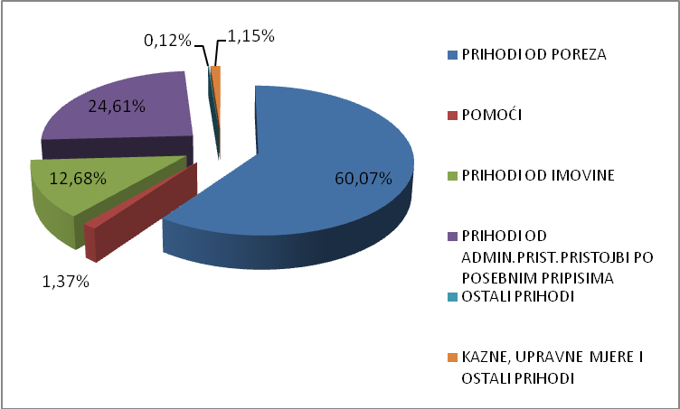

Iz grafikona je vidljivo da najveći udio u prihodima poslovanja čine prihodi od poreza ( 60,07% ) te prihodi od upravnih i administrativnih pristojbi ( 24,61% ).

Prihodi od poreza

PRIHODI OD POREZA | IZVRŠENJE 2019. | IZVORNI PLAN 2020. | IZVRŠENJE 2020. | % učešća | % izvršenja | Indeks 2020./2019.
POREZ I PRIREZ NA DOHODAK | 2.692.361,31 | 4.060.000,00 | 1.824.030,83 | 52,88 | 44,93 | 67,75
POREZI NA IMOVINU | 1.898.396,50 | 3.010.000,00 | 1.594.647,07 | 46,23 | 52,98 | 84,00
POREZI NA ROBU I USLUGE | 94.908,43 | 325.000,00 | 30.441,87 | 0,88 | 9,37 | 32,07
UKUPNO | 4.685.666,24 | 7.395.000,00 | 3.449.119,77 | 100,00 | 46,64 | 73,61

Porezni prihodi su za 26,39% manji u odnosu na promatrano razdoblje prethodne godine a plan je ostvaren sa 46,64%. Smanjenje poreznih prihoda vezano je uz pojavu epidemije koronavirusa te zakonskih propisa za ublažavanje posljedica obzirom da su određeni porezni obveznici oslobođeni plaćanja pojedinih poreza. Za odgođeno plaćanje obveza prihod se može očekivati u drugom dijelu godine. Općini Punat je odobren zahtjev za beskamatni zajam iz državnog proračuna te je na ime odgođene obveze poreza na dohodak do 30.06.2020.g. Općini Punat uplaćeno 336.407,86 kn. Navedeni iznos će se prilikom povrata evidentirati kao smanjenje zajma te povećanje prihoda od poreza na dohodak sukladno obavijestima od FINA-e.

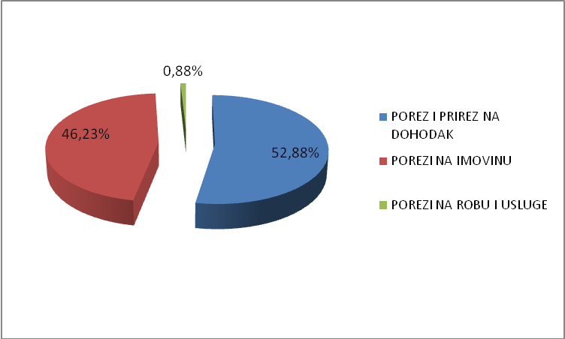

Pomoći
Obzirom da Općina nema stalne prihode od pomoći one se razlikuju iz godine u godinu.

R.broj | Pomoć | Iznos | Opis namjene
1. | Kapitalna pomoć od institucija i tijela EU | 2.958,62 | Sredstva ostvarena temeljem zajedničkog projekta prekogranične suradnje namijenjena za realizaciju projekta KRASn` KRŠ
2. | Tekuće pomoći iz županijskih proračuna | 533,53 | Refundacija troškova za izborni materijal kod održavanja izbora
3. | Tekuće pomoći iz državnog proračuna | 75.329,36 | Kompenzacijske mjere
 | UKUPNO: | 78.821,51

Prihodi od imovine

Prihodi od imovine manji su za 30,36% u odnosu na 2019.g. Izvršenje u odnosu na plan je 33,26%. Povećanje bilježe jedino prihodi od zateznih kamata. Ostali prihodi u promatranom razdoblju bilježe pad u odnosu na 2019.g. zbog epidemije koronavirusa.
Odlukom Općinskog vijeća zakupnicima javnih površina za postavljanje ugostiteljskih terasa čiji ugostiteljski objekti posluju tokom cijele godine te su ostvarili pravo na popust na ukupnu cijenu godišnje zakupnine oslobođeni su plaćanja 1. obroka zakupnine za 2020. godinu što je iznosilo 21.138,96 kn dok je ostalim zakupcima javnih površina i prostora odgođeno dospijeće plaćanja na 30.06.2020. godine.

PRIHODI OD IMOVINE | IZVRŠENJE 2019. | IZVORNI PLAN 2020. | IZVRŠENJE 2020. | % učešća | % izvršenja | Indeks 2020./2019.
KAMATE NA DEPOZITE | 176,81 | 500,00 | 70,24 | 0,01 | 14,05 | 39,73
PRIHODI OD ZATEZNIH KAMATA | 8.534,89 | 20.000,00 | 9.349,08 | 1,28 | 46,75 | 109,54
NAKNADE ZA KONCESIJE | 392.898,72 | 865.000,00 | 328.398,09 | 45,10 | 37,97 | 83,58
PRIHODI OD ZAKUPA I IZNAJMLJIVANJA IMOVINE | 549.699,99 | 1.094.000,00 | 361.698,48 | 49,67 | 33,06 | 65,80
NAKNADA ZA KORIŠTENJE NEFINANCIJSKE IMOVINE | 94.381,48 | 210.290,54 | 28.699,45 | 3,94 | 13,65 | 30,41
UKUPNO | 1.045.691,89 | 2.189.790,54 | 728.215,34 | 100,00 | 33,26 | 69,64

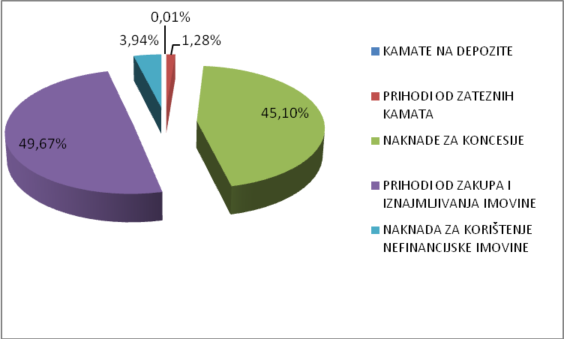

Prihodi od upravnih i administrativnih pristojbi, prihodi po posebnim propisima

Prihodi bilježe smanjenje u odnosu na prethodnu godinu za 63,55%.

PRIHODI OD ADM.IN.PRISTOJBI I PRIST. PO POSEBNIM PROPISIMA | IZVRŠENJE 2019. | IZVORNI PLAN 2020. | IZVRŠENJE 2020. | % učešća | % izvršenja | Indeks 2020./2019.
ŽUPAN.,OPĆ. I OPĆINSKE PRISTOJBE I NAKNADE | 2.300,00 | 3.500,00 | 2.530,00 | 0,18 | 72,29 | 110,00
OSTALE UPRAVNE PRISTOJBE I NAKNADE | 3.153,56 | 4.000,00 | 1.567,14 | 0,11 | 39,18 | 49,69
OSTALE PRISTOJBE I NAKNADE | 98.487,99 | 620.000,00 | 77.502,67 | 5,48 | 12,50 | 78,69
PRIHOD VODNOG GOSPODARSTVA | 9.736,94 | 10.000,00 | 2.879,21 | 0,20 | 28,79 | 29,57
OSTALI NESPOMENUTI PRIHODI | 1.483.090,45 | 36.485,15 | 27.139,91 | 1,92 | 74,39 | 1,83
KOMUNALNI DOPRINOS | 918.081,21 | 2.500.000,00 | 825.308,67 | 58,41 | 33,01 | 89,89
KOMUNALNA NAKNADA | 1.358.788,25 | 3.100.000,00 | 475.259,05 | 33,63 | 15,33 | 34,98
NAKNADE ZA PRIKLJUČAK | 3.459,69 | 3.000,00 | 832,42 | 0,06 | 27,75 | 24,06
UKUPNO | 3.877.098,09 | 6.276.985,15 | 1.413.019,07 | 100,00 | 22,51 | 36,45

Boravišna pristojba zbog odgođenog plaćanja i oslobađanja bilježi smanjenje kao i eko pristojba.
Najveće smanjenje se odnosi na prihode po posebnim propisima ( ostali nespomenuti prihodi), a odnose se na prihod ostvaren sukladno Ugovoru o međusobnim pravima i obvezama u pogledu izgradnje građevina prema provedbenom programu društveno poticajne stanogradnje temeljem kojeg Općini pripada 35% iznosa naknade s osnova zaključenih Predugovora o kupoprodaji stanova te prihode od zakupa i prodaje poljoprivrednog zemljišta koji je u 2019.g. iznosio 1.473.495,36 kn. U 2020.g. prema obavijesti APN-a planiran je prihod od 15.000,00 kn. Do 30.06.2020.g. ostvaren je prihod od 7.379,84 kn.
Bilježi se i smanjenje prihoda s osnove komunalne naknade jer većina obveznika zbog negativnih posljedica epidemije izazvane koronavirusom ne plaća u rokovima dospijeća. Uz to obavljene su i revizije obračuna za neke privredne subjekte te je zbog izdavanja novih rješenja došlo do pomaka rokova plaćanja u odnosu na 2019.g.

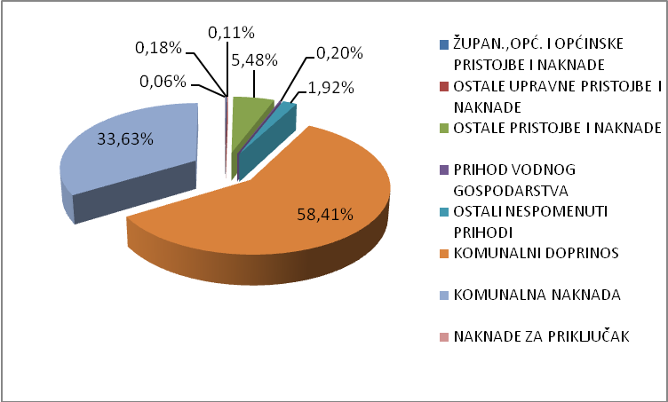

Prihod od prodaje proizvoda i robe te pruženih usluga i prihodi od donacija

PRIHODI OD PRODAJE PROIZVODA I ROBE TE PRUŽENIH USLUGA I PRIHODI OD DONACIJA | IZVRŠENJE 2019. | IZVORNI PLAN 2020. | IZVRŠENJE 2020. | % učešća | % izvršenja | Indeks 2020./2019.
DONACIJE OD PRAVNIH I FIZIČKIH OSOBA IZVAN OPĆEG PRORAČUNA | 35.000,00 | 6.701,85 | 6.701,85 | 100,00 | 100,00 | 19,15
UKUPNO | 35.000,00 | 6.701,85 | 6.701,85 | 100,00 | 100,00 | 19,15

Navedeni prihodi bilježe smanjenje u odnosu na 2019. godinu, dok je izvršenje u skladu s planom. U 2019.g. donacija je dobivena od DVD Krk za kapitalni projekt nadogradnje terenskog vozila za potrebe DVD postrojbe a u 2020.g. donirano je zemljište prilikom kupoprodaje. Kupac s kojim je mijenjano zemljište nije potraživao od općine razliku isplate za više zamijenjene kvadrate građevinskog zemljišta.

Kazne, upravne mjere i ostali prihodi

KAZNE UPRAVNE MJERE I OSTALI PRIHODI | IZVRŠENJE 2019. | IZVORNI PLAN 2020. | IZVRŠENJE 2020. | % učešća | % izvršenja | Indeks 2020./2019.
KAZNE I UPRAVNE MJERE | 8.933,32 | 53.455,47 | 9.060,59 | 135,20 | 16,95 | 101,42
OSTALI PRIHODI - REFUNDACIJE | 39.403,24 | 136.995,78 | 56.862,53 | 848,46 | 41,51 | 144,31
UKUPNO | 48.336,56 | 190.451,25 | 65.923,12 | 983,66 | 34,61 | 136,38

U promatranom razdoblju ovi prihodi bilježe povećanje u odnosu na isto razdoblje prethodne godine. Povećanje bilježe ostali prihodi koji obuhvaćaju prihode po osnovi refundacije sudskih troškova i troškova procjene prilikom prodaje ili zamjene zemljišta te različite refundacije.

6.1.2. PRIHODI OD PRODAJE NEFINANCIJSKE IMOVINE

PRIHODI OD PRODAJE NEFINANCIJSKE IMOVINE | IZVRŠENJE 2019. | IZVORNI PLAN 2020. | IZVRŠENJE 2020. | % učešća | % izvršenja | Indeks 2020./2019.
PRIHODI OD PRODAJE MAT.IMOVINE - ZEMLJIŠTA | 162.761,28 | 3.131.046,12 | 1.242.490,20 | 99,44 | 39,68 | 763,38
PRIHODI OD PRODAJE GRAĐEVINSKIH OBJEKATA | 9.141,46 | 25.000,00 | 7.050,83 | 0,56 | 28,20 | 77,13
PRIHODI OD PRODAJE NEMAT.IMOVINE | 58.422,40 | 0,00 | 0,00 | 0,00
UKUPNO | 230.325,14 | 3.156.046,12 | 1.249.541,03 | 100,00 | 39,59 | 542,51

Prihodi bilježe povećanje u odnosu na isto razdoblje prethodne godine. Prihodi od prodaje materijalne imovine odnose se na prodaju odnosno zamjenu građevinskog zemljišta i za 663,38% su veći u odnosu na prethodnu godinu. Prihodi od prodaje građevinskih objekata odnose se na otkupe stanova na kojima postoji stanarsko pravo i nešto su manji u odnosu na 2019.g. Općini pripada 45% naplaćenih prihoda po toj osnovi dok se preostalih 55% uplaćuje u Državni proračun. Ostvareni prihod od prodaje nematerijalne imovine u 2019.g. odnosi se na prihode od ustupljene tehničke dokumentacije APN-u temeljem Ugovora o međusobnim pravima i obvezama u pogledu izgradnje građevina prema provedbenom programu društveno poticane stanogradnje. U 2020.g. Općina nije ostvarila ovu vrstu prihoda.

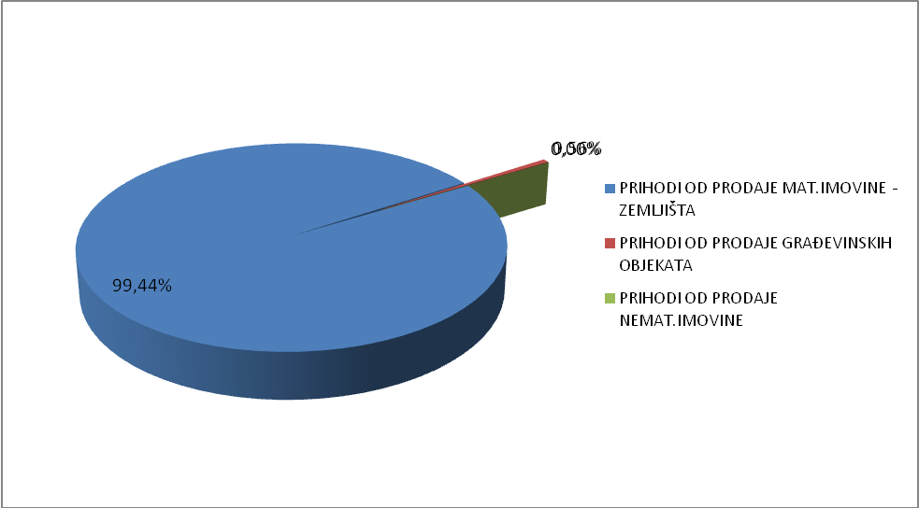

6.1.3. PRIMICI OD FINANCIJSKE IMOVINE I ZADUŽIVANJA
U 2020.g. Općina je ostvarila primitke od imovine i zaduživanja uzimanjem dugoročnog kredita za financiranje izgradnje poslovne i komunalne infrastrukture. Ukupan iznos odobrenog kredita iznosi 8.544.500,00 kn. Planom za 2020.g. predviđeno je povlačenje sredstava u iznosu od 5.225.500,00 kn. U promatranom razdoblju iz dugoročnog kredita izvršene su isplate dobavljačima u iznosu od 2.713.387,67 kn.

6.2. OBRAZLOŽENJE OSTVARENJA RASHODA/IZDATAKA

RASHODI | IZVRŠENJE 2019. | IZVORNI PLAN 2020. | IZVRŠENJE 2020. | % učešća | % izvršenja | Indeks 2020./2019.
RASHODI POSLOVANJA | 7.519.848,97 | 16.982.474,68 | 6.471.448,19 | 56,33 | 38,11 | 86,06
RASHODI NA NAB.NEFINANC.IMOVINU | 3.096.177,11 | 8.808.488,75 | 4.640.870,00 | 40,39 | 52,69 | 149,89
IZDACI ZA FINANCIJSKU IMOVINU | 550.000,00 | 997.467,57 | 376.667,57 | 3,28 | 37,76 | 68,49
UKUPNO | 11.166.026,08 | 26.788.431,00 | 11.488.985,76 | 100,00 | 42,89 | 102,89

Rashodi/izdaci ostvareni su u iznosu od 11.488.985,76 kn ili 2,89% više u odnosu na prethodnu godinu. Ostvarenje plana iznosi 42,89%.

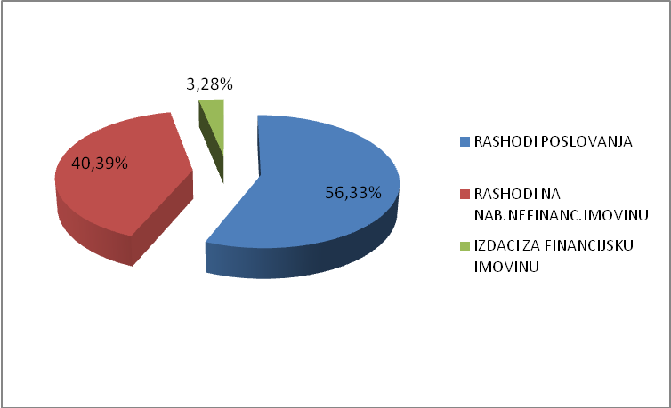

6.2.1. Rashodi poslovanja

RASHODI POSLOVANJA | IZVRŠENJE 2019. | IZVORNI PLAN 2020. | IZVRŠENJE 2020. | % učešća | % izvršenja | Indeks 2020./2019.
RASHODI ZA ZAPOSLENE | 1.217.400,89 | 2.418.150,21 | 1.140.349,75 | 17,62 | 47,16 | 93,67
MATERIJALNI RASHODI | 2.410.403,95 | 5.589.988,57 | 2.668.710,30 | 41,24 | 47,74 | 110,72
FINANCIJSKI RASHODI | 131.026,81 | 308.196,76 | 90.004,99 | 1,39 | 29,20 | 68,69
SUBVENCIJE | 7.133,47 | 83.650,00 | 5.647,01 | 0,09 | 6,75 | 79,16
POMOĆI | 2.829.978,95 | 4.070.150,00 | 915.198,87 | 14,14 | 22,49 | 32,34
NAKNADE GRAĐANIMA I KUĆANSTVIMA | 385.789,36 | 1.101.150,00 | 397.428,86 | 6,14 | 36,09 | 103,02
OSTALI RASHODI | 538.115,54 | 3.411.189,14 | 1.254.108,41 | 19,38 | 36,76 | 233,06
UKUPNO | 7.519.848,97 | 16.982.474,68 | 6.471.448,19 | 100,00 | 38,11 | 86,06

Rashodi poslovanja manji su za 13,94% u odnosu na prethodnu godinu. Najveće smanjenje bilježe pomoći.

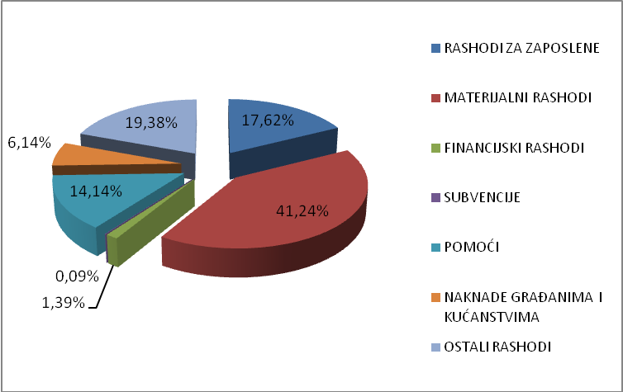

Rashodi za zaposlene - Isplate zaposlenima obračunate su i isplaćene u skladu s Pravilnikom o pravima iz službe – radnog odnosa zaposlenih u JUO Općine Punat. U Proračunu Općine Punat osigurana su sredstva za jednog dužnosnika i sedamnaest službenika JUO-a.

Materijalni rashodi - ostvareni su s 47,74% te su u odnosu na 2019. godinu veći za 10,72%. Unutar ovih rashoda nalaze se naknade troškova zaposlenima, rashodi za materijal i energiju, rashodi za usluge, naknade troškova osobama izvan radnog odnosa te ostali nespomenuti rashodi poslovanja.

MATERIJALNI RASHODI | IZVRŠENJE 2019. | IZVORNI PLAN 2020. | IZVRŠENJE 2020. | % učešća | % izvršenja | Indeks 2020./2019.
NAKNADE TROŠKOVA ZAPOSL. | 47.972,70 | 102.578,84 | 36.974,18 | 1,39 | 36,04 | 77,07
RASHODI ZA MATERIJAL I ENERGIJU | 225.060,33 | 581.500,00 | 224.696,95 | 8,42 | 38,64 | 99,84
RASHODI ZA USLUGE | 1.830.627,01 | 4.426.115,19 | 2.185.452,34 | 81,89 | 49,38 | 119,38
NAKNADE TROŠKOVA OSOBAMA IZVAN RAD.ODN. | 52.007,40 | 104.844,54 | 54.873,89 | 2,06 | 52,34 | 105,51
OSTALI NESPOM.RASH.POSL. | 254.736,51 | 374.950,00 | 166.712,94 | 6,25 | 44,46 | 65,45
UKUPNO | 2.410.403,95 | 5.589.988,57 | 2.668.710,30 | 100,00 | 47,74 | 110,72

Naknade troškova zaposlenicima manje su u odnosu na 2019.g. u stavci seminari, savjetovanja i simpoziji kao i naknada za korištenje privatnog auta u službene svrhe. Službenici su umjesto odlaska na seminare koristili mogućnost webinara.
Rashodi za usluge u odnosu na prethodnu godinu bilježe povećanje obzirom da su izvršene sve usluge vezane uz projekt Krasn`Krš. Smanjenje bilježe troškovi poštarine te usluge tekućeg i investicijskog održavanja komunalne infrastrukture zbog smanjenog obima i nemogućnosti rada izazvanih epidemijom. Izvršenje je sukladno planu.
Ostali nespomenuti rashodi bilježe smanjenje u odnosu za 2019.g. Smanjenje se odnosi na naknade za rad predstavničkih i izvršnih tijela te povjerenstva za izbore ( u 2019.g. isplaćene su naknade povjerenstvima vezane uz izbore za nacionalne manjine), troškove vezane uz izbor sportaša godine, Plavu zastavu i Centar za brdsko-planinsku poljoprivredu.

Financijski rashodi – Obuhvaćaju kamate za primljene kredite i zajmove od kreditnih i ostalih financijskih institucija, bankarske usluge, usluge platnog prometa te zatezne kamate. Izvršenje plana iznosi 29,20% te u odnosu na 2019.g. bilježe smanjenje od 31,31%. Smanjenje se odnosi na kamate za primljene kredite i zajmove od kreditnih i ostalih financijskih institucija za dobiveni dugoročni kredit u svrhu rekonstrukcije zgrade O.Š. F.K.Frankopan Krk, PŠ Punat s dogradnjom školske sportske dvorane čija otplata je započela u 2019.g. obzirom da novi obračun kamata zbog prolongiranja otplate glavnice nije bio poznat do trenutka izrade polugodišnjeg izvješća. Bankarske usluge veće su u odnosu na 2019.g. obzirom na plaćanje naknade za obradu kredita za dodatno kratkoročno zaduženje te dugoročno zaduživanje za kapitalna ulaganja.

Subvencije – U promatranom razdoblju rashodi za sufinanciranje kamata za turističke kredite manji su u odnosu na 2019. g. Iznos kamata se smanjuje iz godine u godinu prema obavijesti banke.

Pomoći (potpore) – ostvarenje plana iznosi 22,49% te su u odnosu na 2019.g. znatno manje. U 2019.g. Općina je dala kapitalnu pomoć u iznosu od 1.741.576,38 kn APN-u za izgradnju stanova temeljem Ugovora o međusobnim pravima i obvezama u pogledu izgradnje građevina prema provedenom programu društveno poticane stanogradnje nakon provedenog konačnog obračuna gradnje i provedene kompenzacije potraživanja i obveza temeljem Ugovora te obzirom da je u 2019.g. gradnja završena, u 2020.g. ta vrsta rashoda se ne pojavljuje. Općina Punat temeljem Sporazuma o financiranju predškolske ustanove Dječji vrtić „Katarina Frankopan“ Krk sufinancira redovnu djelatnost sukladno prihvaćenom financijskom planu. Pomoći obuhvaćaju i financiranje hitne medicinske pomoći u ljetnim mjesecima i javne vatrogasne postrojbe te pomoći S.Š. u Krku i O.Š. F.K.F. PŠ Punat ( voditeljstvo i produženi boravak).

Naknade građanima i kućanstvima – izvršenje plana iznosi 36,09%. U odnosu na 2019.g. naknade su veće za 3,02%. Povećanje se odnosi na isplaćeni veći broj naknada za novorođenčad te pomoći obiteljima i kućanstvima. Povećanje se također odnosi na povećanje iznosa po djetetu kojim općina sufinancira smještaj djece vrtićke dobi u dječjem vrtiću Svete male Terezije koje se primjenjuje za cijelo razdoblje 2020.g. dok je u 2019.g. primjena započela u mjesecu svibnju. U promatranom razdoblju smanjeni su rashodi za stipendije i školarine zbog manjem broja korisnika, sufinanciranje cijene prijevoza učenika i studenata zbog nemogućnosti održavanja nastave u razdoblju od proglašenja epidemije koronavirusa.

Ostali rashodi – ostvareni su za 133,06% više u odnosu na promatrano razdoblje u 2019. godini i obuhvaćaju tekuće i kapitalne donacije udrugama, političkim strankama, vjerskim zajednicama, sportskim društvima i humanitarnim organizacijama te kapitalne donacije Županijskoj lučkoj upravi Krk . Povećani rashodi odnose se na isplatu za izlov alohtone divljači, isplatu iz proračunske rezerve Lovačkom društvu „Orebica“ za nabavu termovizijskih kamera za lov čaglja te kapitalnu donaciju Županijskoj lučkoj upravi Krk sukladno Ugovoru o sufinanciranju radova na projektu rekonstrukcije i dogradnje luke Punat – operativna obala 2.1 i gat „K“. U 2020.g. isplate Turističkoj zajednici Općine Punat, Turističkoj zajednici otoka Krka i udrugama su manje zbog nemogućnosti održavanja planiranih manifestacija pojavom epidemije koronavirusa.

6.2.2. RASHODI ZA NABAVU NEFINANCIJSKE IMOVINE

RASHODI ZA NABAVU NEFINANCIJSKE IMOVINE | IZVRŠENJE 2019. | IZVORNI PLAN 2020. | IZVRŠENJE 2020. | % učešća | % izvršenja | Indeks 2020./2019.
RASHODI ZA NABAVU NEPROIZV.DUGOTR.IMOVINE | 191.775,91 | 1.510.243,93 | 543.177,71 | 11,70 | 35,97 | 283,24
RASHODI ZA NABAVU PROIZV.DUGOTR.IMOVINE | 904.652,10 | 1.430.825,00 | 468.019,11 | 10,08 | 32,71 | 51,73
RASHODI ZA NABAVU PLEM.METALA I OSTAL.POHRANJ.VRIJEDNOSTI | 3.565,44 | 5.000,00 | 1.031,40 | 0,02 | 20,63 | 28,93
RASHODI ZA DODATNA ULAG.NA NEFINANC.IMOVINI | 1.996.183,66 | 5.862.419,82 | 3.628.641,78 | 78,19 | 61,90 | 181,78
UKUPNO | 3.096.177,11 | 8.808.488,75 | 4.640.870,00 | 100,00 | 52,69 | 149,89

U promatranom razdoblju kapitalni rashodi bilježe povećanje od 49,89% u odnosu na kapitalne rashode u prethodnoj godini i iznose 52,69% plana.
Najveće povećanje bilježe rashodi za dodatna ulaganja na nefinancijskoj imovini i odnose se na radove vezane uz uređenje Centralnog trga i izgradnju oborinske odvodnje.

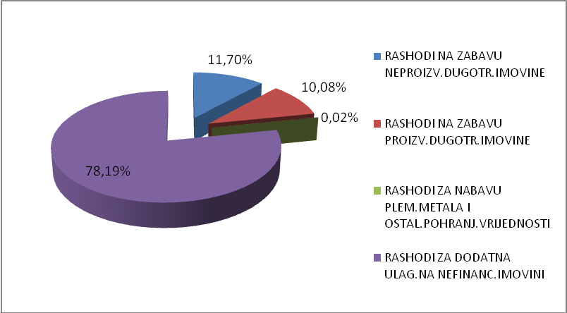

RASHODI ZA NABAVU NEFINANCIJSKE IMOVINE | IZVRŠENJE 2019. | IZVORNI PLAN 2020. | IZVRŠENJE 2020. | % učešća | % izvršenja | Indeks 2020./2019.
MATERIJALNA IMOVINA - PRIRODNA BOGATSTVA | 167.200,28 | 990.493,93 | 543.177,71 | 11,70 | 54,84 | 324,87
NEMATERIJALNA IMOVINA | 24.575,63 | 519.750,00 | 0,00 | 0,00 | 0,00 | 0,00
GRAĐEVINSKI OBJEKTI | 58.975,93 | 0,00 | 0,00 | 0,00 |  | 0,00
POSTROJENJA I OPREMA | 388.074,66 | 705.262,50 | 210.871,61 | 4,54 | 29,90 | 54,34
PRIJEVOZNA SREDSTVA | 35.000,00 | 101.562,50 | 101.562,50 | 2,19 | 100,00 | 290,18
NEMATERIJ.PROIZV.IMOVINA | 422.601,51 | 624.000,00 | 155.585,00 | 3,35 | 24,93 | 36,82
PLAMENITI MET.I OST.POHRANJ.VRIJEDNOSTI | 3.565,44 | 5.000,00 | 1.031,40 | 0,02 | 20,63 | 28,93
DODATNA ULAG.NA GRAĐ.OBJ. | 1.996.183,66 | 5.862.419,82 | 3.628.641,78 | 78,19 | 61,90 | 181,78
UKUPNO | 3.096.177,11 | 8.808.488,75 | 4.640.870,00 | 100,00 | 52,69 | 149,89

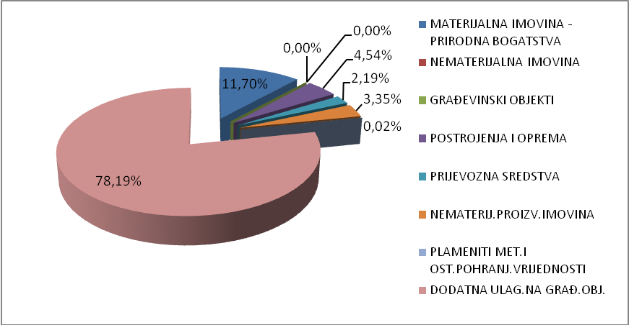

Materijalna imovina – prirodna bogatstva - rashodi za nabavu zemljišta u 2020.g. veći su u odnosu na isto razdoblje 2019.g. za 183,24%. Izvršeni su svi planirani otkupi i zamjene građevinskih zemljišta i zemljišta za izgradnju prometnica predviđenih planom.

Nematerijalna imovina – planom predviđeni radovi na izgradnji potpornog zida u Staroj Baški izvršavat će se u drugoj polovici godine.

Građevinski objekti – rashodi nisu predviđeni planom za 2020.g.

Postrojenja i oprema – izvršenje iznosi 29,90%, a u odnosu na 2019.g. ulaganja su manja za 45,66%. Ulaganja se sastoje od nabave IT opreme i interpretacijiskih ploča u sklopu projekta Krasn´Krš, klima uređaja, nabave kamera za video nadzor prostora Lucine, Centralnog trga te vatrodojavu i video nadzor za pismohranu, komunalne i prometne opreme, iluminacije i dekoracije te pokretnih stepenica za groblje.

Prijevozna sredstva - izvršenje iznosi 100% i odnosi se na završeni projekt Krasn´Krš kojim je bila obuhvaćena i nabava e-bicikala. U 2019.g. rashodi su se odnosili na I. fazu Ugovora o izradi nove zatvorene vatrogasne nadogradnje s dva izmijenjiva modula na vozilu Mitsubishi L200.

Nematerijalna proizvedena imovina – izvršenje iznosi 24,93% dok je ulaganje u odnosu na prethodnu godinu manje za 63,18%, a obuhvaća izradu IV. Izmjena i dopuna Prostornog plana uređenja Općine Punat te izradu Urbanističkog plana uređenja ( UPU6 ) – građevinskog područja ugostiteljsko - turističke namjene T3a s pripadajućim građevinskim područjima sportsko - rekreacijske namjene R6b.

Plemeniti metali i ostale pohranjene vrijednosti - obuhvaćaju nabavu knjiga za knjižnicu prema nalogu voditelja.

Dodatna ulaganja na građevinskim objektima – izvršenje iznosi 61,90%, dok su ulaganja za 81,78 % veća u odnosu na promatrano razdoblje prethodne godine. Obuhvaćaju uređenje dijela faze A1 Centralnog trga, ulaganja u javnu rasvjetu na Centralnom trgu i u Staroj Baški, uređenje parkova, ulaganja u oborinsku odvodnju u ulici Kralja Zvonimira i Puntarskih mornara, ulici Buka i ulici Prgon. Ulaganje je izvršeno i u sklopu projekta Krasn´Krš u objekat Stari toš.

6.2.3. IZDACI ZA FINANCIJSKU IMOVINU I OTPLATE ZAJMOVA

Dionice i udjeli u glavnici trgovačkih društava u javnom sektoru – Ulaganje u iznosu od 101.667,57 odnosi se na povećanje temeljnog kapitala u komunalno društvo Ponikve Eko otok Krk za izgradnju DTK mreže.

Otplata glavnice primljenih kredita i zajmova - odnosi se na otplatu glavnice za dobiveni dugoročni kredit za rekonstrukciju zgrade O.Š. F.K.Frankopan Krk PŠ Punat s dogradnjom školske sportske dvorane. Sukladno dodatku ugovora kojim je odobreno zatraženo prolongiranje otplate glavnice koja dospijeva 30.06. i 30.09.2020.g. zbog epidemije korona virusa i novom otplatnom planu, otplaćena je jedna rata u iznosu od 275.000,00 kn.

II.POSEBNI DIO

6.3. ORGANIZACIJSKA KLASIFIKACIJA RASHODA/IZDATAKA
Upravni odjel trošio je sredstva proračuna u skladu s planom. Ostvarenje i struktura rashoda i izdataka po organizacijskoj klasifikaciji za razdoblje 01.01.-30.06.2020. bila je:

Brojčana oznaka i naziv razdjela i glave |  |  | Izvorni plan 2020 | Izvršenje 2020 | Indeks 2/1
 |  |  | 1 | 2 | 3
UKUPNO |  |  | 26.788.431,00 | 11.488.985,76 | 42,89%
Razdjel | 001 | OPĆINSKO VIJEĆE | 141.500,00 | 49.876,32 | 35,25%
Glava | 00101 | OPĆINSKO VIJEĆE | 141.500,00 | 49.876,32 | 35,25%
Razdjel | 002 | NAČELNIK | 249.500,00 | 91.410,96 | 36,64%
Glava | 00201 | NAČELNIK | 249.500,00 | 91.410,96 | 36,64%
Razdjel | 003 | JEDINSTVENI UPRAVNI ODJEL | 26.397.431,00 | 11.347.698,48 | 42,99%
Glava | 00301 | JUO | 26.397.431,00 | 11.347.698,48 | 42,99%

6.4. PROGRAMSKA KLASIFIKACIJA- REALIZACIJA PLANIRANIH PROGRAMA
Sastavni dio obrazloženja Proračuna je i obrazloženje izvršenja programa iz posebnog dijela proračuna s ciljevima koji su ostvareni provedbom programa i pokazateljima uspješnosti realizacije tih ciljeva.
U skladu s odredbama Pravilnika o polugodišnjem i godišnjem izvještaju o izvršenju proračuna potrebno je prikazati izvore financiranja zbirno na razini glave organizacijske klasifikacije te svake aktivnosti i projekta.

RAZDJEL: 001 OPĆINSKO VIJEĆE
GLAVA: 01 OPĆINSKO VIJEĆE

Program | 1020 | JAVNA UPRAVA I ADMINISTRACIJA | 49.876,32 | 35,25%

Aktivnost | A102001 | Redovna aktivnost općinskog vijeća 49.550,84 36,43%
Financiranje se odnosi na isplate naknada za rad predstavničkih i izvršnih tijela, povjerenstava, naknade za rad vijeća za koncesijska odobrenja te financiranje rada političkih stranaka zastupljenih u općinskom vijeću.

Aktivnost | A100107 | Međunarodna suradnja i suradnja općina i gradova 0,00%
U promatranom razdoblju nema izvršenja.

Tekući projekt | T102004 | Izbori 325,48 46,50%
Izvršenje se odnosi na reprezentaciju prilikom organizacije i održavanja parlamentarnih izbora.

RAZDJEL: 002 NAČELNIK
GLAVA: 00201 NAČELNIK

Program | 1021 | JAVNA UPRAVA I ADMINISTRACIJA | 91.410,96 | 36,64%

Aktivnost | A102101 | Redovna djelatnost načelnik 90.533,75 36,51%
Izvršenje se odnosi na rashode za službena putovanja načelnika i zamjenika načelnika, naknade za rad zamjenika načelnika, rashoda protokola, reprezentacije i literature.
Unutar programa nalazi se i iznos od 70.000,00 kn planirane proračunske zalihe, a rashodi vezani za korištenje nalaze se unutra određenih programa i u skladu su s proračunskim klasifikacijama.

Aktivnost | A102102 | Savjet potrošača 877,21 58,48%
Izvršenje se odnosi na naknade za rad članova savjeta potrošača.
RAZDJEL: 003 JEDINSTVENI UPRAVNI ODJEL
GLAVA: 00301 JUO

Program | 1001 | JAVNA UPRAVA I ADMINISTRACIJA | 2.758.519,55 | 56,19%

Aktivnost | A100103 | Redovna djelatnost JUO 1.884.385,06 47,23%

Rashodi za zaposlene – Isplate zaposlenima obračunate su i isplaćene u skladu s Pravilnikom o pravima iz službe – radnog odnosa zaposlenih u JUO Općine Punat te drugim propisima koji reguliraju isplate plaća i drugih primanja u JLS. Sastoje se od plaće službenika i dužnosnika, dnevnica, naknada za prijevoz na posao, stručnog usavršavanja, troškova polaganja stručnog ispita i ostalih rashoda vezanih uz zaposlenike.

Rashodi za materijal i energiju – sastoje se od rashoda za uredski i arhivski materijal, stručnu literaturu, električnu energiju, materijala i sredstva za čišćenje i održavanje te ostalog materijala za potrebe redovnog poslovanja.

Rashodi za usluge - obuhvaćaju usluge telefona, poštarinu, usluge tekućeg i investicijskog održavanja građevinskih objekata, postrojenja i opreme, komunalne usluge, odvjetničke usluge, najam pisača, usluge čišćenja, računalne usluge, geodetsko katastarske usluge, usluge procijene vrijednosti zemljišta i građevinskih objekata, zdravstveni pregled zaposlenika te naknada PU za naplatu prihoda ( porez na promet nekretnina).

Naknade troškova osobama izvan radnog odnosa - odnose se na isplate doprinosa i troškove prijevoza osoba na stručnom osposobljavanju bez zasnivanja radnog odnosa.

Ostali nespomenuti rashodi poslovanja - odnose se na premije osiguranja zaposlenika i imovine, reprezentacije, sudskih i javnobilježničkih pristojbi, troškove sudskih postupaka, naknade za korištenje grobnog mjesta te rashode FINA-e koji se odnose na e-račune.

Kamate za primljene kredite i zajmove - izvršenje obuhvaća nastale kamate po korištenju kratkoročnog kredita.

Ostali financijski rashodi - izvršenje se odnosi na naknadu za obradu kratkoročnog kredita i naknadu za rezervaciju, usluge platnog prometa i zatezne kamate iz obveznih odnosa.

Kapitalni projekt | K100101 | Ulaganja u kapitalnu imovinu 11.069,54 19,59%
Izvršenje se odnosi na nabavu uređaja za grijanje, ventilaciju i hlađenje i opremu za održavanje prostorija te je plaćen vodni doprinos za legalizaciju objekta mrtvačnice u Staroj Baški.

Kapitalni projekt | K100102 | Projekt KRASn´KRŠ 863.064,95 100,00%
Nakon uspješno realiziranog projekta prekogranične suradnje "Oživljen kras", ovaj projekt nastavak je rada na revitalizaciji kulturno spomeničke baštine i stvaranju novog turističkog proizvoda. Projekt uključuje građevinsko-obrtničke radove na uređenju Starog toša, interpretacijske radove i opremu na temu maslinarstva, tj. interpretacijskog muzeja, uređenje edukativne staze od parka Guvnić do Tri križi, te uvođenje sustava elektro bicikala.
Ukupna vrijednost projekta iznosi 250.625,00€.
„Zaštita i valorizacija baštine te razvoj održivog turizma u prekograničnom krškom krajoliku“, skraćeno KRASn'KRŠ, naziv je projekta kojim se Općina Punat prijavila za sudjelovanje u sklopu Programa suradnje Interreg V-A Slovenija - Hrvatska. Projekt je korigirana i poboljšana verzija projekta Karstour.
Sve aktivnosti u okviru projekta Krasn' Krš realizirane su početkom 2020. godine, u vremenskom i proračunskom okviru provedbe projekta, te je podnesen zahtjev za povrat sredstava od EU.

Program | 1002 | PROGRAM PREDŠKOLSKOG ODGOJA I OBRAZOVANJA | 900.685,26 | 42,79%

Aktivnost A100202 Financiranje redovne djelatnosti 607.701,25 45,74%
DV Katarina Frankopan
Izvršenje se odnosi na financiranje redovne djelatnosti dječjeg vrtića Katarina Frankopan Krk.

Aktivnost | A100203 | Dodatni program obrazovanja 292.984,01 41,50%
Na tekuću pomoć O.Š. F.K. Frankopan Krk utrošeno je 42.599,01 kn, a obuhvaća financiranje voditeljstva i učiteljice u produženom boravku te sufinanciranje ekskurzije učenika 8. razreda PŠ Punat. Na stipendije je utrošeno 104.000,00 kn. Na sufinanciranje prijevoza učenika i studenata utrošeno je 5.296,00 kn dok je na sufinanciranje prijevoza na relaciji Punat-Stara Baška utrošeno 1.314,00 kn. Na sufinanciranje Dječjeg vrtića Sv. Male Terezije Punat utrošeno je 139.775,00 kn.
Kapitalni projekt | K100203 | Kapitalna ulaganja u obrazovanje 0,00%
U promatranom razdoblju nije bilo izvršenja.

Program | 1003 | PROMICANJE KULTURE | 151.239,48 | 26,51%

Aktivnost | A100301 | Glazbeno scenski program i kulturne manifestacije 100.000,00 48,08%
Turističkoj zajednici Općine Punat dana je donacija u iznosu od 100.000,00 kn za organizaciju mesopusnih zabava.
Aktivnost | A100302 | Program javnih potreba u kulturi 50.208,00 17,62%
Temeljem raspisanog natječaja za financiranje programa ili projekata udruga od interesa za opće dobro za sufinanciranje projekata u kulturi utrošeno je 50.208,00 kn u promatranom razdoblju.
Kapitalni projekt | K100301 | Nabava knjiga za knjižnicu 1.031,40 20,63%
Općina financira nabavu knjiga za knjižnicu prema zahtjevu voditelja knjižnice i usvojenom programu.

Tekući projekt | T100301 | Andrinja – dan Općine Punat 0,00%
Realizacija projekta predviđena je u studenom 2020.g.

Tekući projekt | T100302 | Svi sveti – dan Stare Baške 0,00%
Realizacija projekta predviđena je u studenom 2020.g.

Program | 1004 | INFORMIRANJE | 118.729,77 | 25,93%

Aktivnost | A100401 | Promidžba i informiranje 118.729,77 36,21%
U promatranom razdoblju sredstva su utrošena na najam opreme za pristup internetu u Puntu na natječaje i oglase, objave akata, časopis Krčki val, Radio OK, usluge odnosa s javnošću te izradu vodiča za građane „Proračun u malom“.

Kapitalni projekt | K100401 | WI – FI sustav 0,00%
Realizacija projekta predviđena za jesen 2020.g. Projekt implementacije WI – FI sustava potrebno je provesti do svibnja 2021.g.

Program | 1005 | RAZVOJ SPORTA |  | 62.560,20 | 22,21%

Aktivnost | A100501 | Program javnih potreba u sportu 34.238,43 15,85%
Temeljem raspisanog natječaja za financiranje programa ili projekata udruga od interesa za opće dobro za sufinanciranje projekata u sportu utrošeno je 33.158,43 kn. 1.080,00 kn isplaćeno je MNK Punat za program iz 2019.g. obzirom da je nisu zaprimili račun za korištenje SŠD u roku za isplatu sredstava planiranih u 2019.g.
Aktivnost | A100502 | Manifestacije i obilježavanje u sportu 0,00%
U promatranom razdoblju nema izvršenja.
Aktivnost | A100503 | Školska sportska dvorana 28.321,77 50,04%
U promatranom razdoblju izvršenje se odnosi na usluge čišćenja školske sportske dvorane temeljem sklopljenog Ugovora o održavanju kućnog reda i čišćenju školske sportske dvorane s KD „Črnika“ te tekuće pomoći O.Š. F. K. Frankopan Krk PŠ Punat za refundaciju materijalnih troškova prema sklopljenom Sporazumu o razgraničenju materijalnih troškova i korištenju Školske sportske dvorane Područne škole Punat sa O.Š. F.K.Frankopan Krk. Za usluge čišćenja školske sportske dvorane Osnovne škole “Fran Krsto Frankopan” Krk, Područne škole Punat utrošeno je 9.500,00 kn, Za tekuće pomoći školi za refundaciju troškova prema zahtjevima O.Š. utrošeno je 18.821,77 kn.
Program | 1006 | RAZVOJ CIVILNOG DRUŠTVA | 102.410,65 | 50,81%

Aktivnost | A100601 | Program javnih potreba razvoja civilnog društva 97.410,65 50,85%
Iznos od 52.419,51 kn odnosi se na sufinanciranje pojedinačnih zahtjeva za različite aktivnosti i događaje temeljem raspisanog natječaja za financiranje programa ili projekata udruga od interesa za opće dobro. Za programske aktivnosti Hrvatske gorske službe spašavanja - Stanice Rijeka u 2020. godini utrošeno je 2.500,00 kn.
Temeljem Sporazuma o sufinanciranju programa „Praćenje i izlov čaglja kao alohtone divljači na otoku Krku“ Lovačkom društvu „Orebica“ Krk isplaćen je iznos od 30.000,00 kn, dok je temeljem Sporazuma o sufinanciranju programa “Praćenje i izlov divlje svinje kao alohtone divljači na području Grada Krka i Općina Baška, Dobrinj, Malinska-Dubašnica, Omišalj, Punat i Vrbnik” isplaćeno 3.557,14 kn.
Iz proračunske rezerve dana je kapitalna donacija Lovačkom društvu “Orebica” Krk sukladno Sporazumu o sufinanciranju nabave termovizijskih kamera za lov čaglja.

Aktivnost | A100602 | Tekuće donacije vjerskim zajednicama 5.000,00 50,00%
Isplaćena je donacija u svrhu djelovanja župnika misionara vlč. Kordić Ivice u gradu Mongo – Zambija.

Program | 1007 | ZDRAVSTVO I SOCIJALNA SKRB | 191.493,86 | 33,86%

Aktivnost | A100701 | Dodatni standard u zdravstvenoj i socijalnoj zaštiti 161.493,86 31,63%
U 2020. godini na pomoć obiteljima i kućanstvima utrošeno je 47.646,84 kn od čega je sa 3.000,00 kn financiran boravak djece u predškolskim ustanovama, na mjesečne novčane pomoći utrošeno je 10.000,00 kn, na jednokratne pomoći 24.299,00 kn te je plaćena fiksna naknada za vodu. Svaki mjesec izdvaja se 250,00 kn za prehranu učenika koji pohađa Centar za odgoj i obrazovanje u Rijeci te je isplaćeno 813,60 kn. Prema odluci načelnika refundiraju se troškovi goriva za prijevoz jednog učenika i jednog djeteta s poteškoćama u razvoju na što je utrošeno 9.480,00 kn. Pravo na potporu za novorođenčad ostvarilo je 9 obitelji od kojih je 5 obitelji dobilo 5.000,00 kn za njihovo prvo dijete, 2 obitelji su dobile po 7.000,00 kn za drugo dijete, 1 obitelj dobila je 10.000,00 kn za treće dijete dok je jedna obitelj dobila 15.000,00 kn za šesto dijete. Temeljem sklopljenog ugovora za program „Pomoć i njega u kući“ Općina Punat mjesečno plaća naknadu za rad gerontodomaćice, troškove prijevoza, materijalne rashode i sl. temeljem ispostavljene fakture Gradskog društva Crvenog križa Krk. U 2020. godini za tu svrhu utrošeno je 35.397,02 kn.

Temeljem sklopljenih ugovora Općina Punat je u 2020. godine sufinancirala:
- Polikliniku Ivaniš gdje je svim mještanima Punta i Stare Baške omogućen besplatan ultrazvučni pregled unutarnjih organa u iznosu od 6.400,00 kn
- program „Palijativna zdravstvene zaštite“ u organizaciji Doma zdravlja PGŽ u iznosu od 8.050,00 kn ( obveza za 2019.g.)

Aktivnost | A100702 | Financiranje Crvenog križa 30.000,00 54,55%
Prema čl. 30 Zakona o Crvenom križu JLS dužne su izdvajati 0,2 % sredstava svojih prihoda za rad i djelovanje Službe na razini JLS te 0,5% sredstava prihoda za rad ustrojstvenih oblika Crvenog križa.

Program | 1008 | POTICANJE PODUZETNIŠTVA I TURIZMA | 32.863,67 | 21,65%

Aktivnost | A100801 | Poticanje poduzetništva 10.647,01 9,80%
Sufinancirane su kamate na turističke kredite koje su iznajmljivači uzeli za adaptaciju i rekonstrukciju smještajnih kapaciteta te uplaćena sredstva osnivačkog uloga Centra za poljoprivredu i ruralni razvoj PGŽ-a.

Aktivnost | A100802 | Poticanje turizma 22.216,66 51,48%
Sredstva su utrošena na sufinanciranje hladnog pogona i programa Turističke zajednice Otoka Krka.

Program | 1009 | PROGRAM ODRŽAVANJA KOMUNALNE INFRASTRUKTURE | 1.109.427,82 | 41,63%

Aktivnost | A100901 | Održavanje javne rasvjete 192.028,54 45,18%
Odnosi se na Izmicanje opreme JR iz trafo stanica, tekuće održavanje javne rasvjete, električarske radove, potrošni materijal i troškovi električne energije za javnu rasvjetu planirane potrošnje prema usvojenom programu.

Aktivnost | A100902 | Održavanje zelenih površina 476.391,55 46,42%
Temeljem Ugovora o povjeravanju obavljanja određenih komunalnih poslova iz programa održavanja komunalne infrastrukture s KD „Črnika“ te usvojenog programa prikazani su rashodi za održavanja zelenih i parkovnih površina na području Punta i Stare Baške.

Aktivnost | A100903 | Održavanje javnih površina 306.295,43 37,92%
Temeljem Ugovora o povjeravanju obavljanja određenih komunalnih poslova iz programa održavanja komunalne infrastrukture s KD „Črnika“ te usvojenog programa prikazani su rashodi za čišćenje javnih površina i plaža, odvoz otpada s javnih površina, održavanje klupa, koševa za otpad isl. Dio stavke odnosi se na plaćanje naknade za korištenje deponija „Treskavac“ općini Vrbnik u iznosu od 34.999,98 kn.

Aktivnost | A100904 | Održavanje nerazvrstanih cesta 57.057,50 30,92%
Izvršenje se odnosi na rashode za održavanje nerazvrstanih cesta temeljem Ugovora o povjeravanju obavljanja određenih komunalnih poslova iz programa održavanja komunalne infrastrukture s KD „Črnika“ d.o.o.

Aktivnost | A100905 | Održavanje oborinske odvodnje 9.331,80 33,33%
Utrošena sredstva odnose se na održavanje građevina javne odvodnje oborinskih voda sukladno Ugovoru sklopljenom s Ponikve voda d.o.o.

Aktivnost | A100908 | Ostale komunalne usluge 68.323,00 35,31%
Izvršenje se odnosi na DDD mjere te usluge skloništa za životinje i sakupljanja lešina životinja temeljem potpisanog Ugovora s Veterinarskom stanicom Rijeka te usluge prigodnog ukrašavanja Općine prema Ugovora o povjeravanju obavljanja određenih komunalnih poslova iz programa održavanja komunalne infrastrukture s KD „Črnika“ d.o.o.

Program | 1010 | PROGRAM GRADNJE OBJEKATA UREĐAJA KOMUNALNE INFRASTRUKTURE | 3.762.307,21 | 58,83%

Kapitalni projekt | K101001 | Izgradnja i uređenje javnih površina 97.412,39 22,39%
Izvršenje obuhvaća nabavu urbane komunalne i prometne opreme, uređenje parka Punćale 1 te pripremne radove za postavljanje e-bicikla.

Kapitalni projekt | K101002 | Izgradnja i uređenje prometnica i  nerazvrstanih cesta 171.633,65 7,66%
U promatranom razdoblju sredstva su utrošena na postupak osiguranja dokaza o stanju i vrijednosti nekretnine za OU17, otkup zemljišta na obalnoj šetnici i postupak izvlaštenja za SU6. Ugovorom o zamjeni zemljišta ostvarena je donacija ( veza pozicija prihoda 663) obzirom da kupac s kojim je mijenjano zemljište nije potraživao od Općine razliku isplate za više zamijenjene kvadrate građevinskog zemljišta. Sredstva su također utrošena za tehničku dokumentaciju vezanu uz izgradnju prometnice SU15 i rekonstrukciju prometnice SU6.

Kapitalni projekt | K1010003 | Uređenje groblja 11.250,00 97,83%
Izvršenje se odnosi na nabavu pokretnih stepenica za novi dio groblja.

Kapitalni projekt | K1010004 | Izgradnja javne rasvjete 202.156,56 84,35%
Izvršenje se odnosi na nabavu, dopremu i postavljanje stupova javne rasvjete u Staroj Baški i Centralnom trgu.

Kapitalni projekt | K1010006 | Izgradnja objekata i uređaja za  odvodnju oborinskih voda 1.694.489,75 89,99%
Izvršenje se odnosi na ulaganja u oborinsku odvodnju u ulici Kralja Zvonimira i Puntarskih mornara, ulici Buka i ulici Prgon.
Kapitalni projekt | K1010008 | Program dekoracije i iluminacije 17.800,00 100,00%
Izvršenje se odnosi na nabavu nove dekoracije i iluminacije za božićno ukrašavanje Općine.

Kapitalni projekt | K1010009 | Uređenje centralnog trga 1.567.564,86 99,96%
Sredstva su utrošena na uređenje i nadzor nad izvođenjem radova na Centralnom trgu u Puntu.

Program | 1011 | OSTALA KAPITALNA ULAGANJA | 1.521.038,72 | 27,85%

Kapitalni projekt | K101104 | Prostorno planska dokumentacija 78.450,00 35,66%
U promatranom razdoblju sredstva su utrošena za izradu IV. Izmjena i dopuna Prostornog plana uređenja Općine Punat te izradu Urbanističkog plana uređenja ( UPU6 ) – građevinskog područja ugostiteljsko-turističke namjene T3a s pripadajućim građevinskim područjima sportsko-rekreacijske namjene R6b.

Kapitalni projekt | K101110 | Povećanje temeljnog kapitala – Ponikve 101.667,57 22,72%
Ulaganje se odnosi na povećanje temeljnog kapitala u komunalno društvo Ponikve Eko otok Krk za izgradnju DTK mreže.

Kapitalni projekt | K101112 | Ulaganja u zemljišta 448.679,06 89,74%
Odnosi se na Ugovore o kupnji i zamjeni zemljišta za objedinjavanje zemljišta i vlasništvu Općine Punat i rješavanje stambenog pitanja mještana Općine Punat.

Kapitalni projekt | K101114 | Luka Punat 880.141,91 40,01%
Općina Punat je sa Županijskom lučkom upravom Krk sklopila Ugovoru o sufinanciranju radova na projektu rekonstrukcije i dogradnje luke Punat – operativna obala 2.1 i gat „K“ te je prema zahtjevu izvršila plaćanje.

Kapitalni projekt | K101115 | Prikupljanje, odvodnja i pročišćavanje  otpadnih voda EU 12.100,18 12,96%
Dana je kapitalna pomoć društvu Ponikve eko otok Krk d.o.o. koja se odnosi na podmirenje pripadajućeg dijela kamata vezano uz EU projekt „Prikupljanja, odvodnje i pročišćavanja otpadnih voda“ prema dobivenim zahtjevima.

Kapitalni projekt | K101116 | Kružni tok 0,00%
Općina Punat je sklopila Sporazum o zajedničkom financiranju izvođenja radova izvanrednog održavanja na izgradnji kružnog toka sa sanacijom privoza ŽC 5125, lokalitet Punat sa Županijsko upravom za ceste PGŽ-a. Isplate po zahtjevima započele su u 8.mj.2020.g.

Program | 1012 | PROTUPOŽARNA I CIVILNA ZAŠTITA | 236.814,67 | 56,38%

Aktivnost | A101201 | Vatrogasna zajednica Otoka Krka 218.026,84 55,03%
Temeljem Ugovora o financiranju Javne vatrogasne postrojbe Grada Krka, Općina sudjeluje s 9,40%, tj. 108.200,00 kn godišnje u dodatnom financiranju rashoda za zaposlene (nadstandard). U skladu sa Zakonom o vatrogastvu sredstva za financiranje redovne djelatnosti osiguravaju se iz proračuna. Osnovicu za obračun čine ukupni prihodi proračuna umanjeni za namjenske i vlastite prihode. Obveze se namiruju mjesečno u korist Grada Krka i Područne vatrogasne zajednice otoka Krka.

Aktivnost | A101202 | DVD postrojba 3.787,83 43,04%
Rashodi se odnose na premiju osiguranja i usluge pri registraciji za DVD vozilo.

Aktivnost | A101203 | Pojačana protupožarna zaštita 15.000,00 100,00%
Unutar ove aktivnost sufinancira se Područna vatrogasna zajednica otoka Krka za provedbu programa aktivnosti posebnih mjera zaštite od požara u razdoblju 01.06.-30.09.

Program | 1013 | RAZVOJ I SIGURNOST PROMETA I KOMUNALNI RED | 1.500,00 | 3,95%

Aktivnost | A101305 | Komunalno redarstvo 1.500,00 9,95%
Sredstva su utrošena za rashode vezane uz naloge komunalnog redara – uklanjanja i druge mjere za održavanje komunalnog reda.

Program | 1014 | ODRŽAVANJE I UREĐENJE POMORSKOG DOBRA | 18.916,55 | 3,20%

Aktivnost | A101401 | Održavanje plaža i šetnica- pomorsko dobro 6.416,55 12,83%
Unutar ove aktivnosti sredstva su utrošena na uređenje i dohranjivanje plaža te sanaciju stepenica za prilaz plaži u Staroj Baški.

Aktivnost | A101402 | Plava zastava 12.500,00 56,82%
Temeljem potpisanog Sporazuma između udruge „Lijepa naša“ i Općine Punat o suradnji u provođenju međunarodnog programa Plava zastava u Republici Hrvatskoj unutar ove aktivnosti knjiženi su materijalni i financijski izdaci vezani za naknadu provedbe programa za plažu „Punta debij“. Za 2020.g. obzirom na izvanrednu situaciju izazvanu korona virusom iznos naknade je smanjen sa 20.000,00. na 12.500,00 kn. Dio troškova čini i praćenje kakvoće mora na području Punta de bija sa slanjem izvješća nakon svakog ispitivanja od strane Nastavnog zavoda za javno zdravstvo – Odsjeka za mikrobiologiju okoliša u Rijeci. Ispitivanje kakvoće vrši se 2 puta mjesečno u periodu od 1. lipnja do 30. rujna tekuće godine. Na kraju kalendarske godine NZZJZ dužan je sačiniti i dostaviti godišnje izvješće kakvoće mora na ispitnoj – mjernoj točki.
Kapitalni projekt | K101406 | Ulaganja na pomorskom dobru – Punat 0,00%
U promatranom razdoblju nisu izvršena ulaganja.

Kapitalni projekt | K101407 | Ulaganja na pomorskom dobru – Stara Baška 0,00%
Prema planu, ulaganja će se izvršiti u drugom polugodištu.

Program | 1016 | PROGRAM ENERGETSKE UČINKOVITOSTI | 389,18 | 6,28%

Aktivnost | A101603 | E- uređaji i vozila 389,18 7,08%
Odnosi se na potrošnju električne energije iz obnovljivih izvora energije na punionici za električna vozila na autobusnoj stanici u Puntu te troškove održavanja elektro vozila.

Aktivnost | A101605 | Učinkovito gospodarenje energijom u  zgradama u vl. Općine 0,00%
Općina Punat je temeljem Ugovora o obavljanju usluge učinkovitog gospodarenja otpadom zadužila KD Ponikve eko otok Krk d.o.o. koja svake godine obavlja uslugu učinkovitog gospodarenja energijom u zgradama u vlasništvu Općine i to: najmanje jednom mjesečno evidentira podatke o potrošnji električne energije i vode, najmanje jednom godišnje analizira potrošnju energije i predlaže program energetske učinkovitosti u neposrednoj potrošnji energije.

Program | 1017 | ZAŠTITA OKOLIŠA |  | 0,00%

Aktivnost | A101701 | Zbrinjavanje komunalnog otpada 0,00%
Temeljem rješenja Fonda za zaštitu okoliša i energetsku učinkovitost plaća se poticajna naknada za smanjenje količine miješanog komunalnog otpada. U promatranom razdoblju rješenje nije dobiveno.

Kapitalni projekt | A101703 | Prikupljanje i zbrinjavanje komunalnog otpada 0,00%
U 2018. godini potpisan je ugovor s Fondom za zaštitu okoliša za sufinanciranje nabave spremnika za odvojeno prikupljanje komunalnog otpada. Zbog postupka nabave (provodi Fond), izvršenje se očekuje do kraja 2020.g.

Program | 1018 | OTPLATA KREDITA | 344.067,50 | 41,97%

Tekući projekt | T101801 | Otplata kredita za rekonstrukciju zgrade O.Š. Krk  P.Š. Punat s dogradnjom školske sportske dvorane 328.803,75 43,16%
Utrošena sredstva odnose se na otplatu jedne rate glavnice dugoročnog kredita u iznosu od 275.000,00 kn te dospjelih kamata po dugoročnom kreditu temeljem Dodatka ugovoru o kreditu ( COVID 19 Dodatak) od 08.06.2020.godine sukladno novom otplatnom planu.

Tekući projekt | T101801 | Otplata kredita – infrastruktura 15.263,75 26,40%
Utrošena sredstva odnose se na plaćenu naknadu za obradu dugoročnog kredita za izgradnju komunalne i poslovne infrastrukture te plaćanje interkalarnih kamata za iskorišteni dio kredita do 30.06.2020.g.

Program | 1019 | UPRAVLJANJE IMOVINOM | 34.734,39 | 5,13%

Kapitalni projekt | K101901 | Video nadzor – objekti 34.734,39 77,19%
Ulaganje obuhvaća nabavu kamera za video nadzor prostora Lucine, Centralnog trga te vatrodojavu i video nadzor za pismohranu.

Kapitalni projekt | K101907 | Objekat pod topol 2 0,00%
Planirani radovi na sanaciji prostora ordinacije doktora opće medicine, stomatološke ordinacije i turističke ambulante trebali bi započeti na jesen 2020.g.

6.5. - Prema odredbama Pravilnika o polugodišnjem i godišnjem izvještaju o izvršenju proračuna, godišnji izvještaj o izvršenju treba sadržavati i:
6.5.1. Stanje nenaplaćenih potraživanja za prihode jedinica lokalne i područne (regionalne) samouprave i njihovih proračunskih korisnika,

OPIS | STANJE 01.01. |  |  | STANJE 30.06.
OPIS | DOSPJELO | NEDOSPJELO | UKUPNO | DOSPJELO | NEDOSPJELO | UKUPNO
POTRAŽIVANJA ZA PRIHODE POSLOVANJA | 2.722.715,58 | 1.481.002,62 | 4.203.718,20 | 3.870.157,41 | 2.967.830,16 | 6.837.987,57
POTRAŽIVANJA OD PRODAJE NEFIN. IMOVINE | 1.381,98 | 114.054,12 | 115.436,10 | 2.241,64 | 97.525,94 | 99.767,58
UKUPNO | 2.724.097,56 | 1.595.056,74 | 4.319.154,30 | 3.872.399,05 | 3.065.356,10 | 6.937.755,15

OPIS | STANJE 01.01. |  |  | STANJE 30.06.
OPIS | DOSPJELO | NEDOSPJELO | UKUPNO | DOSPJELO | NEDOSPJELO | UKUPNO
KOMUNALNI DOPRINOS | 555.973,12 | 1.068.791,09 | 1.624.764,21 | 547.000,47 | 730.305,54 | 1.277.306,01
PRIKLJUČAK NA KANALIZACIJU | 5.986,13 | 3.263,50 | 9.249,63 | 5.544,79 | 2.392,48 | 7.937,27
PRIKLJUČAK NA VODU | 5.261,00 |  | 5.261,00 | 5.261,00 |  | 5.261,00
EKOLOŠKA PRISTOJBA | 69.687,30 |  | 69.687,30 | 68.125,94 |  | 68.125,94
FAKTURE OSTALO | 2.738,18 | 0,00 | 2.738,18 | 21.853,60 | 0,00 | 21.853,60
KAMATE | 23.359,96 |  | 23.359,96 | 23.359,96 |  | 23.359,96
KAZNE | 134.270,00 |  | 134.270,00 | 131.036,67 |  | 131.036,67
NAKN. ZA KON. NA POMORSKOM DOBRU | 300,00 |  | 300,00 | 2.140,00 |  | 2.140,00
KONCESIJSKA ODOBRENJA | 326,97 |  | 326,97 | 87.126,97 |  | 87.126,97
NAKNADA ZA PRAVO GRAĐENJA |  |  |  | -25.305,00 |  | -25.305,00
ZAKUP ZEMLJIŠTA ZA KAMPOVE |  |  | 0,00 | 108.540,00 |  | 108.540,00
NAJAM OPREME | 9.300,00 |  | 9.300,00 | 9.300,00 |  | 9.300,00
NAJAM GROBNOG MJESTA | 11.250,00 | 11.250,00 | 22.500,00 | 22.500,00 | 0,00 | 22.500,00
GROBNA NAKNADA | 8.923,31 |  | 8.923,31 | 8.923,31 |  | 8.923,31
KOMUNALNA NAKNADA | 658.017,41 | 9.868,61 | 667.886,02 | 1.498.050,94 | 1.275.634,16 | 2.773.685,10
NAJAM SPORTSKE DVORANE | 3.660,00 | 5.220,00 | 8.880,00 | 11.160,00 | 0,00 | 11.160,00
NAKNADA ZA JAVNE POVRŠINE | 267.540,15 | 20.475,13 | 288.015,28 | 345.770,21 | 20.378,11 | 366.148,32
NAKNADA ZA ZADRŽAV.NEZAK.IZGRAĐ.GRAĐ. |  | 1.000,00 | 1.000,00 |  | 21.701,22 | 21.701,22
OTKUP STANOVA | 1.381,98 | 114.054,12 | 115.436,10 | 2.241,64 | 97.525,94 | 99.767,58
PARKIRALIŠTA |  |  | 0,00 | 3.511,54 |  | 3.511,54
POREZ NA JAVNE POVRŠINE | 2.515,19 |  | 2.515,19 | 2.515,19 |  | 2.515,19
POREZ NA KUĆE ZA ODMOR | 831.670,48 | 629,09 | 832.299,57 | 791.080,60 | 551.632,50 | 1.342.713,10
POREZ NA TVRTKU | 64.739,56 |  | 64.739,56 | 64.739,56 |  | 64.739,56
POREZ NA POTROŠNJU | 29.061,59 |  | 29.061,59 | 25.764,66 |  | 25.764,66
REFUNDACIJE RAZNE | 6.129,19 |  | 6.129,19 | 6.129,19 |  | 6.129,19
REKLAMNI PANIO | 516,37 | 9,82 | 526,19 | 22.200,00 | 0,00 | 22.200,00
SPOMENIČKA RENTA | 10.855,54 |  | 10.855,54 | 2.228,68 |  | 2.228,68
TERASE | 19.644,13 |  | 19.644,13 | 76.572,13 | 9.450,00 | 86.022,13
ZAKUP POSLOVNIH OBJEKATA | 990,00 |  | 990,00 | 5.027,00 |  | 5.027,00
POTRAŽIVANJA ZA BORAVIŠNU PRISTOJBU |  | 4.159,23 | 4.159,23 |  | 0,00 | 0,00
POREZ NA PROMET NEKRETNINA - NAPLAĆUJE POREZNA UPRAVA |  | 356.336,15 | 356.336,15 |  | 356.336,15 | 356.336,15
UKUPNO: | 2.724.097,56 | 1.595.056,74 | 4.319.154,30 | 3.872.399,05 | 3.065.356,10 | 6.937.755,15

6.5.2. Stanje nepodmirenih dospjelih obveza jedinica lokalne i područne (regionalne) samouprave i njihovih proračunskih korisnika

OPIS | STANJE 01.01. |  |  | STANJE 30.06.
OPIS | DOSPJELE | NEDOSPJELE | UKUPNO | DOSPJELE | NEDOSPJELE | UKUPNO
OBVEZE ZA RASHODE POSLOVANJA | 1.688,00 | 853.381,00 | 855.069,00 | 217.290,00 | 744.922,00 | 962.212,00
OBVEZE ZA NABAVU NEFINANC. IMOVINE | 1.000,00 | 181.208,00 | 182.208,00 | 67.200,00 | 853.536,00 | 920.736,00
OBVEZE ZA FINANCIJSKU IMOVINU |  | 9.900.000,00 | 9.900.000,00 |  | 15.935.911,00 | 15.935.911,00
UKUPNO | 2.688,00 | 10.934.589,00 | 10.937.277,00 | 284.490,00 | 17.534.369,00 | 17.818.859,00

Obveze za financijsku imovinu:
- neotplaćena glavnica za dugoročni kredit za rekonstrukciju zgrade O.Š. F.K.Frankopan Krk
PŠ Punat s dogradnjom školske sportske dvorane 9.625.000,00 kn
- kredit u korištenju za izgradnju komunalne i poslovne infrastrukture – 2.713.387,67 kn
- beskamatni kredit iz državnog proračuna za odgođeni porez na dohodak – 336.407,86 kn
- beskamatni kredit iz državnog proračuna za povrat poreza na dohodak po godišnjoj prijavi
za 2019.g. – 261.115,87 kn.

6.5.3. Stanje potencijalnih obveza po osnovi sudskih postupaka jedinica lokalne i područne (regionalne) samouprave i njihovih proračunskih korisnika
Red.br. | Sažeti opis prirode spora | Iznos glavnice | Procjena financijskog učinka | Procijenjeno vrijeme odljev/priljev sredstava | Početak sudskog spora
1 | isplata naknade za izvlaštenje | 34.825,00 | 50.000,00 | do kraja 2021.g. | 14.7.2010.g.
2 | isplata naknade za izvlaštenje | 33.224,80 | 50.000,00 | do kraja 2021.g. | 14.07.2010.g.
4 | brisovna tužba i isplata | 1.097.524,82 | 2.000.000,00 | do kraja 2022.g. | 29.04.2019.g.
5 | poništenje otkaza | 10.000,00 | 25.000,00 | do kraja 2019.g. | 26.10.2018.g.
6 | Utvrđenje ništetnosti ugovora o zamjeni | 242.486,81 | 250.000,00 | do kraja 2021. godine | veljača 2014. g.
 | UKUPNO: | 1.418.061,43 | 2.375.000,00

7. IZVJEŠTAJ O PROVEDBI PLANA RAZVOJH PROGRAMA

Izvještaj o provedbi plana razvojnih programa priložen je polugodišnjem izvještaju i njegov je sastavni dio.

ZAKLJUČAK
Financiranje općinskih javnih rashoda i izdataka u razdoblju od 1.siječnja do 30. lipnja 2020.g. izvršavalo se u skladu s utvrđenim Proračunom Općine Punat za 2020. godinu.
Prilikom izvršavanja Proračuna Općine Punat poštivani su zakonski propisi i odredbe Odluke o izvršavanju Proračuna Općine Punat za 2020. godinu.
Trošenje sredstava iz tekuće proračunske zalihe izvršavano je u okviru proračunskog plana, a o istom su sukladno zakonu podnesena izvješća.

U privitku ovog izvješća:
- Opći dio proračuna
- Posebni dio proračuna
- Izvještaj o provedbi plana razvojnih programa

Općinski načelnik
Marinko Žic v.r.

